
Getting Started Cuide

Kapitola 1
Představujeme LibreOffice

Autorská práva
Tento dokument je duševním vlastnictvím skupiny LibreOffice Documentation Team, © 2020 . Přispěvatelé jsou uvedeni níže. You may distribute it and/or modify it under the terms of either the GNU General Public License (https://www.gnu.org/licenses/gpl.html), version 3 or later, or the Creative Commons Attribution License (https://creativecommons.org/licenses/by/4.0/), version 4.0 or later.
Všechny ochranné známky uvedené v této příručce patří jejich vlastníkům.

Přispěvatelé
Pro toto vydání
Jean Hollis Weber | Dave Barton | Kees Kriek
Pro předchozí vydání
Jean Hollis Weber | Steve Fanning | Kees Kriek
Paul Figueiredo | Jorge Rodriguez | Amanda Labby
Olivier Hallot | Dave Barton | Peter Schofield
Hazel Russman | Martin Saffron | Ron Faile Jr.
Jeremy Cartwright | John A. Smith

Zpětná vazba
Připomínky a náměty k tomuto dokumentu posílejte v angličtině dokumentačnímu týmu na adresu: documentation@global.libreoffice.org.
- Poznámka
Vše, co do e-mailové konference pošlete, včetně e-mailové adresy a dalších osobních informací uvedených ve zprávě, bude veřejně viditelné bez možnosti smazání.

Datum vydání a verze programu
Vydáno v listopadu 2020. Based on LibreOffice 7.0.

Používání LibreOffice na systému macOS
Některé klávesové zkratky a položky nabídek jsou v systému macOS jiné než v systémech Windows a Linux. V následující tabulce jsou uvedeny nejdůležitější rozdíly, které se týkají informací v tomto dokumentu. For a detailed list, see the application Help.
Windows nebo Linux | Ekvivalent pro macOS | Akce
Nástroje > Možnosti…  výběr nabídky | LibreOffice > Předvolby | Otevřou se možnosti nastavení
Klepnutí pravým tlačítkem | Control + klepnutí nebo klepnutí pravým tlačítkem v závislosti na nastavení počítače | Otevře se místní nabídka
Ctrl (Control) | ⌘ (Command) | Používá se také s dalšími klávesami
F11 | ⌘ + T | Open the Styles deck in the Sidebar

Obsah
Autorská práva 2
Přispěvatelé 2
Zpětná vazba 2
Datum vydání a verze programu 2
Používání LibreOffice na systému macOS 2
Co je LibreOffice? 5
Writer (textový procesor) 5
Calc (tabulkový procesor) 5
Impress (prezentační manažer) 5
Draw (editor vektorové grafiky) 5
Databáze (databázový manažer) 5
Math (editor vzorců) 6
Výhody LibreOffice 6
Minimální požadavky 7
Jak LibreOffice získat 7
Jak LibreOffice nainstalovat 7
Rozšíření a doplňky 7
Spuštění LibreOffice 8
Otevření existujícího dokumentu před spuštěním LibreOffice 8
Části hlavního okna 9
Hlavní nabídka 9
Nástrojové lišty 9
Zobrazení a skrytí nástrojových lišt 10
Podnabídky a palety nástrojů 10
Pohybujeme nástrojovými lištami 10
Plovoucí nástrojové lišty 10
Přizpůsobujeme si nástrojové lišty 11
Místní nabídky 12
Stavový řádek 12
Postranní lišta 13
Vytváření nových dokumentů 14
Otevírání stávajících dokumentů 15
Ukládání dokumentů 16
Příkaz Uložit 16
Příkaz Uložit jako 16
Ochrana heslem 17
Změna hesla 17
Automatické ukládání dokumentů 18
Otevření a uložení souborů na vzdálených serverech 18
Používáme Navigátor 19
Vracení úprav zpět a opakování vrácených změn 20
Opětovné načtení dokumentu 20
Používání vlastností dokumentu 20
Obecné 21
Popis 21
Vlastní vlastnosti 21
Vlastnosti CMIS 21
Zabezpečení 21
Písmo 22
Statistika 22
Zavření dokumentu 22
Zavření LibreOffice 22
Řešení problémů LibreOffice v nouzovém režimu 23

Co je LibreOffice?
LibreOffice je volně dostupný plnohodnotný kancelářský balík. Své soubory ukládá ve formátu Open Document Format (ODF), což je otevřený standard, který byl vládami mnoha zemí stanoven jako požadovaný formát souboru pro zveřejňování a přijímání dokumentů. LibreOffice však dokáže otevírat a ukládat dokumenty také v mnoha dalších formátech, včetně více verzí formátů sady Microsoft Office.
LibreOffice sestává z těchto modulů:

Writer (textový procesor)
Writer je na funkce bohatý nástroj pro vytváření dopisů, knih, , reportů, zpráv, brožur a jiných dokumentů. Do dokumentů modulu Writer je možné vkládat obrázky a objekty z jiných modulů LibreOffice. Writer can export files to HTML, XHTML, XML, Adobe Portable Document Format (PDF), EPUB, and several versions of Microsoft Word files. Lze ho také propojit s poštovním klientem.

Calc (tabulkový procesor)
Calc poskytuje nástroje pro pokročilé analýzy, kreslení grafů nebo funkce na podporu rozhodování, tedy vše, co se očekává od vyspělého tabulkového kalkulátoru. It includes over 500 functions for financial, statistical, and mathematical operations, among others. Pomocí Správce scénářů lze provádět analýzy typu „co když“. Calc vytváří 2D a 3D grafy, které se dají včlenit do ostatních dokumentů LibreOffice. Můžeme v něm také otevírat a pracovat se sešity programu Microsoft Excel a ukládat je v jeho formátech. Calc dokáže sešity exportovat ve více formátech, včetně CSV (hodnoty oddělené čárkou), Adobe PDF a HTML.

Impress (prezentační manažer)
Impress poskytuje všechny běžné nástroje pro tvorbu prezentací včetně speciálních efektů, animací a kreslicích nástrojů. Díky propojení s moduly LibreOffice Draw a Math v něm můžeme používat pokročilé kreslicí funkce. Prezentace mohou být vylepšeny speciálními textovými efekty písmomalby, zvuky a videoklipy. Impress can open, edit and save Microsoft PowerPoint presentations and can also save your work in numerous graphics formats.

Draw (editor vektorové grafiky)
Draw je nástroj na kreslení vektorové grafiky, který umožňuje vytvářet vše od jednoduchých schémat a vývojových diagramů až po trojrozměrnou grafiku. Pomocí spojnic je možné nastavit a zobrazit vlastní propojení mezi objekty. V Draw můžeme vytvářet kresby použitelné v dalších modulech LibreOffice, je také možné vytvářet vlastní ilustrační obrázky a přidávat je do galerie. Draw can import graphics from many common formats and save them in many formats, including PNG, GIF, JPEG, BMP, TIFF, SVG, HTML and PDF.

Databáze (databázový manažer)
Modul Databáze poskytuje ve snadno použitelném rozhraní nástroje pro každodenní práci s databázemi. Můžeme v něm vytvářet a upravovat formuláře, sestavy, dotazy, tabulky, pohledy a relace. Správa relační databáze je tedy stejná jako v jiných databázových programech. Modul Databáze poskytuje mnoho nových funkcí, jako například možnost analýzy a úpravy relací pomocí diagramů. Base incorporates two relational database engines, HSQLDB and Firebird. Může však použít i PostgreSQL, dBASE, Microsoft Access, MySQL, Oracle nebo jinou databázi komunikující přes ODBC nebo JDBC. Modul Databáze také podporuje podmnožinu jazyka ANSI-92 SQL.

Math (editor vzorců)
Math je editor vzorců a rovnic balíku LibreOffice. Umožňuje vytváření složitých rovnic se symboly nebo znaky, které nejsou dostupné v běžných písmech. I přesto, že se tento modul nejčastěji využívá k vytváření vzorců v dokumentech modulů Writer a Impress, lze jej použít i jako samostatný nástroj. Vzorce je možné uložit ve výchozím formátu ODF nebo ve standardizovaném formátu MathML, který lze začlenit do webových stránek a do jiných dokumentů, které nebyly vytvořeny balíkem LibreOffice.

Výhody LibreOffice
Vybrané výhody LibreOffice oproti ostatním kancelářským balíkům jsou následující:
- Bez licenčních poplatků. LibreOffice může každý volně používat a šířit bez poplatků. Obsahuje mnoho funkcí, které lze do jiných balíků přidat pouze formou placených rozšíření (jako například export do PDF). Nehrozí žádné skryté náklady, a to ani dnes, ani v budoucnu.
- Open source. LibreOffice můžeme šířit, kopírovat a upravovat podle svých představ, a to v souladu s licencí, pod kterou je distribuován.
- Cross-platform. LibreOffice runs on several hardware architectures and under multiple operating systems, such as Microsoft Windows, macOS, and Linux.
- Rozsáhlá podpora jazyků. Uživatelské rozhraní balíku LibreOffice obsahuje kontrolu pravopisu, dělení slov a slovník synonym, které jsou dostupné pro více než 100 jazyků a dialektů. LibreOffice také poskytuje podporu pro jazyky, jako jsou například urdština, hebrejština a arabština, a to díky podpoře pro komplexní rozvržení textu (CTL) a psaní zprava doleva (RTL).
- Jednotné uživatelské rozhraní. Všechny součásti mají podobné prostředí, díky čemuž se snadněji používají a spravují.
- Integrace. Moduly balíku LibreOffice jsou navzájem velmi dobře propojeny.
- Všechny moduly sdílí kontrolu pravopisu a další nástroje, které se využívají napříč celým balíkem. Například kreslicí nástroje dostupné v modulu Writer se nacházejí také v modulu Calc a podobně i v modulech Impress a Draw, v nichž jsou navíc rozšířeny.
- Nepotřebujeme vědět, která aplikace byla použita k vytvoření daného souboru. For example, you can open a Draw file from Writer; it will open automatically in Draw.
- Granularita. Pokud v kancelářském balíku změníme nějakou volbu, má zpravidla vliv na celý balík. V balíku LibreOffice však můžeme možnosti nastavovat i na úrovni jednotlivých programů, a dokonce i na úrovni jednotlivých dokumentů.
- Kompatibilita souborů. Kromě standardních formátů OpenDocument poskytuje balík LibreOffice podporu pro otevírání a ukládání mnoha dalších formátů včetně formátů HTML, XML, formátů sady Microsoft Office a formátů programů WordPerfect, Lotus 1-2-3 a PDF.
- Žádný vendor lock-in. LibreOffice používá formát OpenDocument využívající jazyk XML (eXtensible Markup Language). Tento formát byl vyvinut jako průmyslový standard organizací OASIS (Organization for the Advancement of Structured Information Standards) a byl přijat jako standard Mezinárodní standardizační organizací ISO. Tyto soubory lze jednoduše rozbalit a následně načíst libovolným textovým editorem. Jeho vnitřní struktura je publikována a volně dostupná.
- Můžete ovlivnit vývoj. Vylepšování, opravy a vydávání nových verzí spravuje komunita. Máte možnost se ke komunitě přidat a ovlivnit, kam bude vývoj produktu směřovat.
You can read more about LibreOffice and The Document Foundation on their websites at https://www.libreoffice.org/ and https://www.documentfoundation.org/.

Minimální požadavky
LibreOffice 7.0 requires one of the following operating systems:
- Microsoft Windows: Windows 7 SP1, Windows 8, Windows Server 2012, or Windows 10; Administrator rights are needed for the installation process.
- GNU/Linux: Kernel version 3.10 or higher and glibc2 v2.17 or higher.
- macOS 10.10 (Yosemite) or higher; however, support for macOS 10.10 and 10.11 is deprecated.
Some LibreOffice features (wizards and the HSQLDB database engine) require that the Java Runtime Environment (JRE) (or, for macOS, the Java Development Kit (JDK)) is installed on your computer. Třebaže LibreOffice bude pracovat i bez podpory pro jazyk Java, některé funkce nebudou dostupné.
Java je dostupná bezplatně. Další informace a odkazy ke stažení na příslušné vydání pro váš operační systém najdete na adrese: https://java.com/en/download/manual.jsp
- Poznámka
Pokud chcete používat funkce LibreOffice, které vyžadují Javu, je důležité, aby se správná 32bitová nebo 64bitová edice shodovala s nainstalovanou verzí LibreOffice. Další informace se nachází v kapitole 2 Pokročilé možnosti.
For a more detailed listing of hardware and software requirements, see the LibreOffice website,
https://www.libreoffice.org/get-help/system-requirements/.

Jak LibreOffice získat
Versions of LibreOffice for Windows, Linux, and macOS can be downloaded free from https://www.libreoffice.org/download. Ze stejné adresy jej můžeme stáhnout také pomocí peer-to-peer klienta, jakým je například BitTorrent.
Uživatelé systému Linux najdou pravděpodobně LibreOffice už jako součást své distribuce, je tomu tak například v distribuci Ubuntu.
macOS users can also get two versions of LibreOffice from the App Store for a small fee: LibreOffice Vanilla and Collabora Office (an enterprise-ready version).
Uživatelé Windows mohou za malý poplatek získat LibreOffice Vanilla z Microsoft Store.

Jak LibreOffice nainstalovat
Information on installing and setting up LibreOffice on the various supported operating systems is given here: https://www.libreoffice.org/get-help/install-howto/.

Rozšíření a doplňky
Rozšíření a doplňky balík LibreOffice vylepšují. Several extensions are installed with the program and you can get others from the official extensions repository, https://extensions.libreoffice.org/. Více informací o tom, jak se instalují, se nachází v kapitole 14 Přizpůsobení LibreOffice.

Spuštění LibreOffice
Obecně platí, že LibreOffice spustíme stejným způsobem jako jakýkoli jiný program v počítači.
On Windows and Linux, entries for LibreOffice and each of its components appear in the system menu of your computer. On macOS, only an entry for LibreOffice is added to the Applications menu. You can make a desktop icon for LibreOffice or a component in the same way you can make a desktop icon for any other program; see your operating system’s help for how to do this.
Po klepnutí na položku LibreOffice v systémové nabídce, ikonu na ploše nebo dlaždici se otevře úvodní obrazovka LibreOffice (obrázek 1) s výběrem jednotlivých modulů balíku. You can also choose to open an existing file or use a template. The thumbnails in the Start Center include an icon showing the type of file (text, spreadsheet, drawing, presentation).
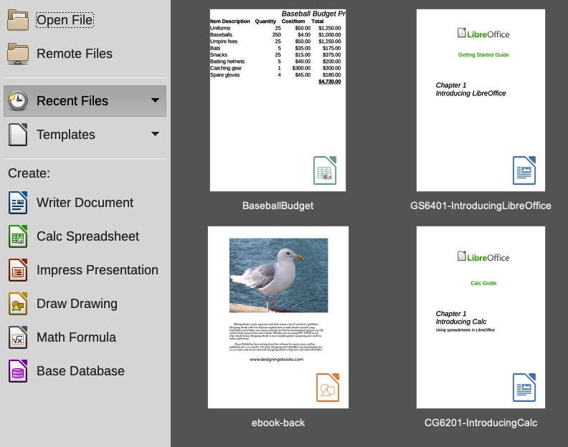Obrázek 1: Úvodní obrazovka LibreOffice

Otevření existujícího dokumentu před spuštěním LibreOffice
You can start LibreOffice by double-clicking the filename of an ODF document on the desktop, or in a file manager such as Windows Explorer or macOS Finder. Automaticky se spustí příslušný modul balíku a dokument se do něho načte.
Také můžeme otevřít soubor uložený na vzdáleném serveru se spuštěným CMIS (Content Management Interoperability Services). CMIS, podobně jako formát souboru OpenDocument, je standard OASIS. Pokud použijeme CMIS servery, služba se nás dotáže na ověřovací údaje pro přístup k souboru.
Nemáme-li nainstalován balík Microsoft Office, nebo nemáme-li jeho typy souborů asociovány s LibreOffice, stačí poklepat na následující typy souborů pro otevření balíkem LibreOffice:
- Soubor Word (*.doc nebo *.docx) se otevře v modulu Writer.
- Soubor Excel (*.xls nebo *.xlsx) se otevře v modulu Calc.
- Soubor PowerPoint (*.ppt nebo *.pptx) se otevře v modulu Impress.
Pokud jsme tyto typy souborů balíku LibreOffice neasociovali, a je nainstalován Microsoft Office, poklepáním na soubor Microsoft Office se otevře v příslušném programu tohoto balíku.
Více informací o otevírání souborů se nachází v části „Otevírání stávajících dokumentů“ na stránce 15.

Části hlavního okna
Hlavní okno je ve všech programech balíku LibreOffice podobné, liší se pouze v drobnostech. See the relevant chapters in this guide about Writer, Calc, Draw, Impress, Base, and Math for descriptions of those details.
Common features include the Menu bar, standard toolbar, and formatting toolbar (Writer and Calc only) at the top of the window and the status bar at the bottom.

Hlavní nabídka
Hlavní nabídka se nachází v horní části okna LibreOffice, hned pod lištou s názvem okna. Jestliže zvolíme některou z následujících položek, směrem dolů se zobrazí nabídka s příkazy. Například pro Writer jsou to tyto:
- Soubor – příkazy, které se vztahují na celý dokument, jako například Otevřít, Uložit a Exportovat do PDF.
- Edit – commands for editing the document such as Undo, Find & Replace, Cut, Copy, Paste, and Track Changes.
- View – commands for controlling the display of the document such as Toolbars, Text Boundaries, and Zoom.
- Vložit – příkazy pro vkládání prvků do dokumentů, jako například Záhlaví, Zápatí a Obrázek.
- Formát – příkazy pro formátování a změnu rozvržení obsahu vašeho dokumentu.
- Styles – commands for quickly applying common styles; for editing, loading, and creating new styles; and for accessing the Styles deck in the Sidebar.
- Tabulka – příkazy pro vkládání a úpravu tabulek v textovém dokumentu.
- Formulář – příkazy k vytvoření vyplňovacích formulářů.
- Tools – functions such as Spelling, AutoCorrect, and Customize, and Options.
- Okno – příkazy pro zobrazení okna.
- Nápověda – odkazy na nápovědu balíku LibreOffice, položku Co to je? a informace o programu.

Nástrojové lišty
LibreOffice má dva typy nástrojových lišt: ukotvené (trvale umístěné na určitém místě) a plovoucí. Ukotvené nástrojové lišty lze přesouvat na jiné místo nebo je možné je změnit na plovoucí lišty. Plovoucí lišty lze zase ukotvit.
Ukotvená nástrojová lišta, která se ve výchozím nastavení nachází v horní části přímo pod hlavní nabídkou, se nazývá Standardní lišta. Je stejná ve všech modulech balíku LibreOffice.
The second toolbar at the top for Writer and Calc, in a default LibreOffice installation, is the Formatting bar. Mění se podle kontextu, tedy zobrazuje vhodné nástroje podle aktuálního umístění kurzoru nebo podle vybraného objektu. Je-li například kurzor na obrázku, poskytuje nástroje pro formátování obrázků, pokud se však kurzor nachází v textu, zobrazuje nástroje pro formátování textu.
V některých případech je vhodné snížit počet zobrazených panelů nástrojů a získat více místa pro dokument. LibreOffice poskytuje alternativu jednoduchého panelu nástrojů k výchozímu dvojitému panelu nástrojů. Obsahuje nejvíce používané příkazy. To activate it, enable View > User Interface > Single Toolbar.
Other variations include Tabbed and Groupedbar Compact, both accessed from View > User Interface. These provide a collection of tools at the top of the workspace, grouped in various ways that may be familiar to users of Microsoft Office (the “ribbon”).

Zobrazení a skrytí nástrojových lišt
To display or hide toolbars in a standard setup, go to View > Toolbars on the Menu bar, then click on the name of a toolbar from the submenu. Aktivované nástrojové lišty mají před názvem ikonu zaškrtnutí. Nástrojové lišty, které byly vytvořeny z palet nástrojů, se v nabídce Zobrazit nenacházejí.
To close a toolbar, go to View > Toolbars on the Menu bar and deselect the toolbar, or right-click in an empty space between the icons on a toolbar and select Close Toolbar in the context menu.

Podnabídky a palety nástrojů
Tlačítka nástrojových lišt, u nichž se na pravé straně nachází trojúhelníček, zobrazí podnabídky, palety nástrojů a jiné možnosti pro výběr položek, které souvisejí s tlačítkem.
Palety nástrojů lze změnit na plovoucí nástrojové lišty. Obrázek 2 ukazuje paletu otevřenou z nástrojové lišty Kresba, která byla změněna na plovoucí lištu. Více informací o lištách vytvářených z palet nástrojů a o jejich přesouvání se nachází v následujících částech „Přesouvání nástrojových lišt” a „Plovoucí nástrojové lišty”.
Obrázek 2: Ukázka oddělení palety nástrojů

Pohybujeme nástrojovými lištami
Ukotvené nástrojové lišty se dají přesouvat na jiné místo, kde je lze opět ukotvit, nebo je ponechat jako plovoucí.
- Přesuneme kurzor myši nad úchyt nástrojové lišty, což je malá svislá lišta nalevo od ukotvené nástrojové lišty, je zvýrazněna na obrázku 3.
- Klikneme na úchytku a nástrojovou lištu přesuneme na nové místo. Lištu můžeme ukotvit v horní nebo dolní části hlavního okna nebo po jeho stranách, nebo ji můžeme ponechat jako plovoucí.
- Uvolníme levé tlačítko myši.
Chceme-li přesunout plovoucí nástrojovou lištu, klepneme na lištu s jejím názvem a přesuneme ji na nové místo, nebo ji ukotvíme v hlavním okně.
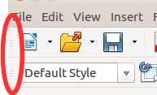Obrázek 3: Úchyty nástrojové lišty

Plovoucí nástrojové lišty
LibreOffice includes several additional toolbars, whose default settings have them appear as floating toolbars in response to the current position of the cursor or selection. You can dock these toolbars to the top or bottom of the main window, or reposition them on your computer display (see “Moving toolbars” above).
Některé z těchto lišt závisí na kontextu a automaticky se zobrazují podle umístění kurzoru. Pokud je například kurzor v tabulce, objeví se plovoucí lišta Tabulka, a když je kurzor v očíslovaném nebo odrážkovém seznamu, objeví se lišta Odrážky a číslování.

Přizpůsobujeme si nástrojové lišty
Našim potřebám můžeme nástrojové lišty přizpůsobit vícero způsoby, můžeme vybrat zobrazované ikony, uzamknout polohu ukotvené lišty. Můžeme také přidat tlačítka a vytvořit nové lišty, jak je popsáno v kapitole 14 Přizpůsobení LibreOffice. Po klepnutí pravým tlačítkem na prázdné místo mezi tlačítky na liště otevřeme místní nabídku s následujícími pološkami:
- To show or hide icons defined for the selected toolbar, point to Visible Buttons. Visible icons on a toolbar are indicated by an outline around the icon (Figure 4) or by a check mark beside the icon, depending on your operating system. Kliknutím na ikonu přepínáme stav zobrazení ikony.
Obrázek 4: Výběr viditelných tlačítek nástrojové lišty
- Klepnutím na Přizpůsobit lištu otevřeme dialogové okno Přizpůsobit. Bližší informace o ní se nacházejí v kapitole 14 Přizpůsobení LibreOffice.
- Klepnutím na Ukotvit lištu vybranou lištu ukotvíme. Lze ji však přesunout na jiné místo Více informací se nachází v části „Přesouvání nástrojových lišt“ na stránce 10.
- Výběrem položky Ukotvit všechny lišty ukotvíme všechny plovoucí lišty. Lze je však přesouvat na jiná místa. Více informací se nachází v části „Přesouvání nástrojových lišt“ na stránce 10.
- Výběrem položky Zamknout umístění lišty uzamkneme ukotvenou lištu na jejím místě.
- Výběrem položky Zavřít lištu vybranou lištu zavřeme.

Místní nabídky
Kontextové (místní) nabídky umožňují rychlý přístup k mnoha položkám ostatních nabídek. Otevřeme je kliknutím pravým tlačítkem myši na odstavec, obrázek nebo jiný objekt. Funkce a možnosti, které se v místní nabídce nacházejí, závisejí na vybraném objektu. Použití místní nabídky bývá nejjednodušším způsobem, jak najít požadovanou funkci, a to zejména tehdy, pokud přesně nevíme, ve které nabídce nebo na které nástrojové liště se nachází. Context menus may display an applicable keyboard shortcut if one has been set; you can toggle this visibility off or on in Tools > Options > LibreOffice > View > Visibility.
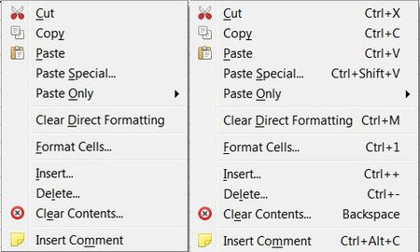Figure 5: Keyboard shortcuts in context menus

Stavový řádek
Stavový řádek se nachází v dolní části pracovního plochy. Poskytuje informace o dokumentu a umožňuje pohodlným způsobem změnit některé vlastnosti dokumentu. Je podobný ve všech součástech LibreOffice, ale každá z nich obsahuje i specifické položky. Příklad stavového řádku v modulu Writer je zobrazen na obrázku 6.
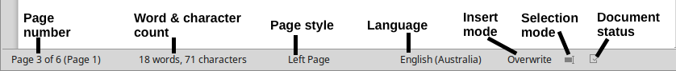Obrázek 6 : Příklad stavového řádku v modulu Writer
Číslo stránky, listu nebo snímku a počet stránek
Zobrazuje číslo aktuální stránky, listu nebo snímku a celkový počet stran, listů nebo snímků v dokumentu. Klepnutím na toto tlačítko otevřeme dialogové okno Přejít na stránku. Další použití tohoto pole závisí na konkrétním modulu balíku LibreOffice.
Word & character count
Zobrazuje celkový počet slov a znaků v dokumentu nebo ve výběru.
Styl stránky nebo návrh snímku
Zobrazuje aktuální styl stránky nebo návrh snímku. Pokud chceme aktuální styl stránky nebo návrh snímku změnit, na toto pole poklepeme. Chceme-li zvolit jiný styl stránky nebo návrh snímku, klepneme pravým tlačítkem myši na toto pole a vybereme položku ze zobrazeného seznamu.
Jazyk
Zobrazuje aktuální jazyk textu na pozici kurzoru.
Režim vkládání
Zobrazuje typ režimu vkládání, ve kterém se program nachází. Pokud je pole prázdné, program je v režimu vkládání. Pokaždé, když stiskneme klávesu Ins nebo klepneme na toto pole, režim se přepne mezi vkládáním a přepisem.
Režim výběru
Kliknutím na pole pravým tlačítkem myši a následným výběrem z místní nabídky volíme různé režimy výběru. Ikona se nemění, pokud však ni najedeme kurzorem, zobrazí se název aktivního režimu.
Neuložené změny
Vzhled ikona se změní, pokud v dokumentu byly provedeny změny, které nebyly uloženy.
Elektronický podpis
Pokud je dokument digitálně podepsaný, zobrazí se v tomto poli ikona. Klepnutím na ikonu podepíšeme dokument nebo zobrazíme existující certifikát.
Informace o objektu
Zobrazuje informace, které souvisejí s prvkem dokumentu, na kterém se nachází kurzor nebo který je vybrán.
Režim zobrazení
Nabízí několik možností zobrazení stránky: Jednostránkové zobrazení, Vícestránkové zobrazení a Zobrazení jako kniha.
Posuvník měřítka zobrazení
Pokud chceme změnit měřítko zobrazení dokumentu, přetáhneme posuvník nebo klepneme na znaménka + a −.
Procento zvětšení
Značí úroveň zvětšení dokumentu. Klepneme-li na oblast s procenty pravým tlačítkem, otevře se seznam hodnot zvětšení, ze kterých si můžeme vybrat. Clicking on this percentage figure opens the Zoom & View Layout dialog.

Postranní lišta
To activate the Sidebar, select View > Sidebar on the Menu bar. Nachází se na pravé straně pracovního prostoru modulů Writer, Calc, Impress a Draw (viz obrázek 7). It contains one or more decks, based on the current document context. Decks are organized into panels. Mezi nimi lze přepínat pomocí karet na pravé straně.
All four components contain the Properties, Styles, Gallery, and Navigator decks. Some components have additional decks, such as Page for Writer; Master Slides, Animation, and Slide Transition for Impress; Shapes for Draw; and Functions for Calc.
Postranní lišta je kombinací nástrojové lišty a dialogového okna. Můžeme například bez omezení pracovat s textem v hlavním okně a současně měnit jeho vlastnosti v postranní liště na panelu Vlastnosti.
Nástrojové lišty a panely karet postranní lišty mají mnoho společných funkcí. Například tlačítka pro tučný text najdeme na nástrojové liště Formátování a současně v postranní liště na panelu Vlastnosti.
Podrobnosti o postranní liště se nachází v uživatelských příručkách pro jednotlivé programy balíku LibreOffice.
Postranní lištu můžeme skrýt, klepnutím na šedé tlačítko Skrýt na levé straně lišty. Klepnutím na stejné tlačítko postranní lištu znovu zobrazíme.
Chceme-li změnit ukotvené dialogové okno na plovoucí a opačně, použijeme rozbalovací seznam v Nastavení postranní lišty v horní části lišty karet (viz obrázek 8). Ze stejného seznamu můžeme zvolit, které položky mají být zahrnuty do postranní lišty.
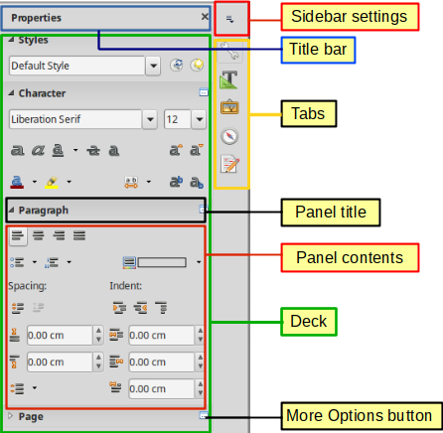Obrázek 7: Panel Vlastnosti postranní lišty v modulu Writer
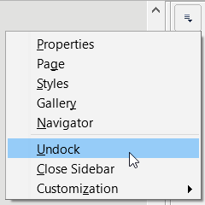Obrázek 8: Plovoucí (uvolněná) nebo ukotvená postranní lišta

Vytváření nových dokumentů
Nový, prázdný dokument je možné v LibreOffice vytvořit několika způsoby.
Pokud je LibreOffice spuštěný, ale není v něm otevřen žádný dokument, zobrazí se úvodní obrazovka (obrázek 1 na stránce 8). Klepnutím na některou z ikon vytvoříme nový dokument daného typu nebo klepnutím na ikonu Šablony vytvoříme nový dokument pomocí šablony.
Nový dokument můžeme vytvořit i jedním z následujících způsobů.
- Use File > New on the Menu bar and select the type of document in the context menu.
- Použijeme klávesovou zkratku Ctrl + n, čímž vytvoříme nový dokument. Typ vytvořeného dokumentu závisí na tom, který modul balíku LibreOffice je otevřený a aktivní. Pokud je například otevřený a aktivní modul Calc, vytvoří se nový sešit.
- Use File > Wizards on the Menu bar and select the type of document in the context menu.
- Pokud je nějaký dokument již v LibreOffice otevřen, stiskneme tlačítko Nový na nástrojové liště Standardní. V novém okně se otevře nový dokument stejného typu, jako je otevřený dokument. Pokud je například otevřený a aktivní modul Calc, vytvoří se nový sešit. Tlačítko Nový se mění v závislosti na tom, jaký modul LibreOffice je otevřen.
- Pokud je v LibreOffice již otevřen nějaký dokument, klepneme na trojúhelníček napravo od tlačítka Nový na nástrojové liště Standardní a vybereme z místní nabídky typ dokumentu, který se má vytvořit.
- Poznámka
If all documents are closed without exiting from LibreOffice, then the Start Center will be displayed.

Otevírání stávajících dokumentů
Stávající dokument lze otevřít jedním z následujících způsobů:
- When no document is open, click Open File or Remote Files in the Start Center to reach the corresponding open dialog.
- Go to File > Open or File > Open Remote on the Menu bar to reach the corresponding open dialog.
- Použijeme klávesovou zkratku Ctrl + O, čímž otevřeme dialogové okno Otevřít.
- Pokud je již nějaký dokument otevřen, stiskneme tlačítko Otevřít na nástrojové liště Standardní a vybereme požadovaný soubor ze seznamu v dialogovém okně Otevřít.
- Click the small triangle to the right of the Open icon and select from a list of recently opened documents, click Open Template to select a template, or click Open Remote File to open a remote file.
- Není-li otevřen žádný dokument, klepneme na náhled naposledy otevřených dokumentů, které jsou zobrazeny na úvodní obrazovce. Je-li nedávno otevřených dokumentů více, můžeme požadovaný soubor vyhledat posunem svislého posuvníku či rolováním kolečka myši.
Pokud používáme dialogové okno Otevřít, přejdeme do složky s požadovaným souborem, vybereme ho a poté klepneme na Otevřít. Pokud je nějaký dokument v LibreOffice již otevřen, další dokument se otevře v novém okně.
V dialogovém okně Otevřít můžeme seznam souborů zúžit výběrem typu souboru, který hledáme. Pokud například jako typ souboru zvolíme Textové dokumenty, zobrazí se pouze dokumenty, které dokáže otevřít program Writer (soubory s příponou .odt, .doc, .txt a další); pokud zvolíme Sešity, zobrazí se soubory .ods, .xls nebo jiné soubory, které se otevírají v programu Calc.
Stávající dokument ve formátu, který dokáže LibreOffice zpracovat, můžeme také otevřít poklepáním na jeho ikonu na ploše nebo ve správci souborů, jakým je například Průzkumník Windows. Aby se v příslušném modulu balíku LibreOffice otevřely jiné typy souborů než ODF, je třeba asociovat LibreOffice s těmito typy souborů.
- Poznámka
Při otevírání souborů uložených na vzdáleném serveru můžeme být pro přihlášení vyzváni k zadání uživatelského jména a hesla.

Ukládání dokumentů
Soubor můžeme uložit jedním z následujících způsobů:
- Uložit – použijeme, pokud chceme zachovat aktuální formát dokumentu, jeho název a umístění.
- Uložit jako – použijeme, chceme-li vytvořit nový dokument, změnit jeho název nebo uložit na jiné umístění v počítači.
- Uložit vzdálený – použijeme, pokud již je, nebo teprve bude, dokument uložen na vzdáleném serveru.
- Save a Copy – use to save a copy of your current document and keep it open for more editing.
- Uložit vše – použijeme k uložení všech otevřených souborů v našem aktuálním sezení.

Příkaz Uložit
Chceme-li při ukládání dokumentu zachovat jeho stávající název a umístění, provedeme jednu z následujících možností:
- Z hlavní nabídky zvolíme Soubor > Uložit.
- Použijeme klávesovou zkratku Ctrl + s.
- Klikneme na ikonu Uložit na standardní nástrojové liště.
- Z hlavního menu zvolíme Soubor > Uložit vše.
- Z hlavního menu zvolíme Soubor > Uložit vzdálený.
- Use the menu option File > Save a Copy (similar to the Save As command).
Při použití příkazu Uložit se přepíše naposledy uložená verze souboru.

Příkaz Uložit jako
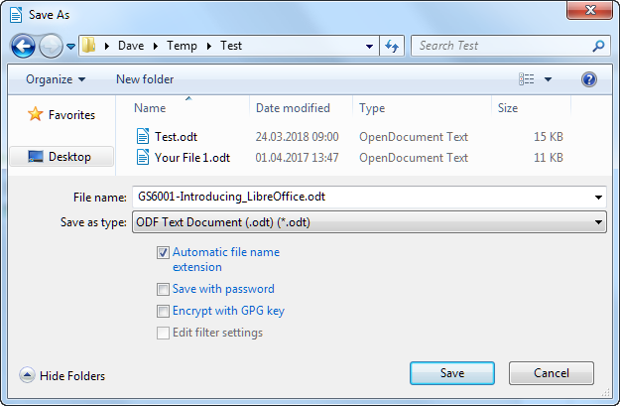Obrázek 9: Ukázka dialogového okna Uložit jako balíku LibreOffice
Chceme-li vytvořit nový dokument, změnit jeho název či formát nebo uložit na jiné umístění v počítači:
- Použijeme klávesovou zkratku Ctrl + Shift + s.
- Z hlavní nabídky zvolíme Soubor > Uložit jako.
Když se otevře dialogové okno Uložit jako (obrázek 9) nebo Uložit, zadáme název souboru, případně změníme typ souboru nebo přejdeme na nové umístění a klepneme na Uložit.

Ochrana heslem
Chceme-li určit, kteří uživatelé mohou dokument otevírat a číst nebo kdo ho může otevírat a upravovat, je nutno použít ochranu heslem.
- Při použití příkazu Uložit jako zaškrtneme možnost Uložit s heslem v dialogovém okně Uložit jako nebo Uložit.
- Klepnutím na Uložit otevřeme dialogové okno Nastavit heslo (obrázek 10).
- In the File Encryption Password section, enter a password to open the document and then enter the same password as confirmation.
- Pokud chceme omezit úpravy dokumentu, klepneme na Možnosti.
- In the File Sharing Password section, select Open file read-only, enter a password to allow editing, and then enter the same password as confirmation.
- Klepnutím na OK dialogové okno zavřeme. Pokud se hesla shodují, dokument se uloží a bude chráněn heslem. Pokud se hesla neshodují, zobrazí se chybová zpráva.
Obrázek 10: Dialogové okno Nastavit heslo
- Upozornění
LibreOffice používá velmi silné šifrování, které znemožňuje obnovení obsahu dokumentu v případě, že ztratíte nebo zapomenete heslo.

Změna hesla
Pokud je dokument chráněn heslem, můžeme heslo po otevření dokumentu změnit. V hlavní nabídce zvolíme Soubor > Vlastnosti > Obecné a klepneme na tlačítko Změnit heslo. Otevře se okno Nastavit heslo, ve kterém nové heslo zadáme.

Automatické ukládání dokumentů
Součástí Automatického obnovení v LibreOffice je možnost automatického ukládání dokumentů. Automatické ukládání, podobně jako ruční ukládání, přepíše naposledy uložený stav souboru aktuální verzí.
Chceme-li nastavit automatické ukládání:
- V hlavní nabídce zvolíme Nástroje > Možnosti > Načítání/ukládání > Obecné.
- Vybereme Informace pro automatické obnovení uložit každých a nastavíme časový interval.
- Klepneme na OK.

Otevření a uložení souborů na vzdálených serverech
LibreOffice umí otevřít a uložit soubory na vzdálené servery. Udržování souborů na vzdálených serverech umožňuje pracovat s dokumenty pomocí různých počítačů. Například můžeme pracovat na dokumentu během dne v kanceláři a upravit jej doma (například v případě náhlých nutných změn, home office atd.). Ukládáním souborů na vzdálený server také zálohujeme dokumenty před ztrátou počítače nebo selháním pevného disku. Některé servery umožňují sloučit změny a stáhnout a rezervovat soubory, a tak řídit jejich používání a přístup.
LibreOffice podporuje mnoho serverů pro dokumenty, které používají dobře známé síťové protokoly jako FTP, WebDAV, sdílení Windows a SSH. Podporuje také populární služby jako Disk Google a Microsoft OneNote, stejně jako komerční a open-source servery implementující standard OASIS CMIS.
Pro povolení spojení se vzdáleným serverem použijeme jednu z následujících možností:
- Stiskneme tlačítko Vzdálené soubory na úvodní obrazovce
- Select File > Open Remote in any open document.
- Select File > Save Remote in any open document.
On the Remote Files dialog (Figure 12), click Manage Services / Add Service button in the upper right to open the File Services dialog (Figure 11). Depending on the type of file service you choose in the Type listbox, different parameters are necessary to fully qualify the connection to the remote server.
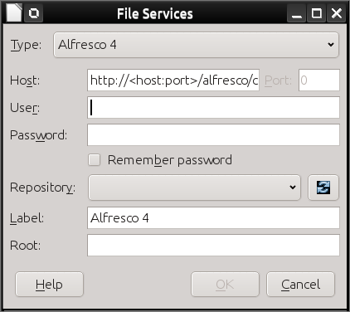Obrázek 11: Nastavení připojení ke vzdálenému serveru
Jakmile je připojení nadefinováno, stiskneme tlačítko OK. Dialogové okno ztmavne, dokud není navázáno spojení se serverem. Pro přihlášení na server se může zobrazit dialogové okno se žádostí o uživatelské jméno a heslo. Zadáme přihlašovací údaje.
Dialogové okno Vzdálené soubory (obrázek 12), které se pak objeví, má mnoho částí. Horní rozbalovací nabídka obsahuje seznam vzdálených serverů, které jsme již definovali. Řádek pod seznamem ukazuje cestu, přístup ke složce. Na levé straně je struktura složek uživatelského prostoru na serveru. Hlavní panel zobrazuje soubory ve vzdálené složce. Pro pokračování klepneme na tlačítko Otevřít nebo Uložit.
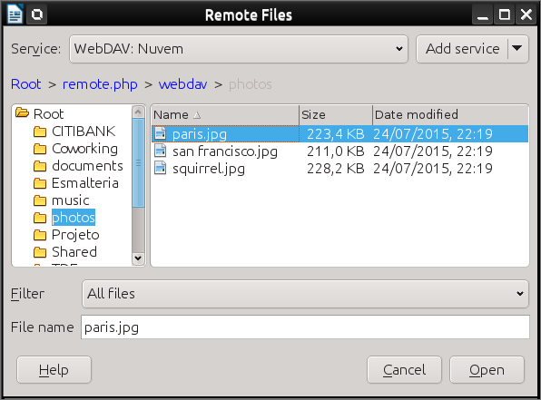Obrázek 12: Dialogové okno Vzdálené soubory po připojení k serveru

Používáme Navigátor
Navigátor zobrazuje seznam objektů v dokumentu podle kategorií. For example, in Writer it shows Headings, Tables, Frames, Comments, Images, Bookmarks, and other items, as shown in Figure 13. In Calc it shows Sheets, Range names, Database ranges, Images, Drawing objects, and other items. In Impress and Draw it shows Slides, Pages, and other items.
To open the Navigator, press the F5 key, or go to View > Navigator on the Menu bar, or click the Navigator icon on the Sidebar.
Klepnutím na značku (+ nebo trojúhelník) vedle některé kategorie zobrazíme seznam objektů v dané kategorii.
Navigátor nabízí několik pohodlných způsobů, jak se přesouvat v dokumentu a jak v něm hledat různé prvky:
- Pokud kategorie obsahuje seznam objektů, poklepáním na nějaký objekt přejdeme přímo na tento objekt.
- Objekty lze snadněji nalézt, pokud jim při jejich vytváření dáme rozpoznatelné názvy namísto toho, abychom jim ponechali výchozí názvy jako List1, Tabulka1, Tabulka2 a podobně. Výchozí názvy navíc nemusí odpovídat skutečné pozici objektů v dokumentu.
- Navigátor také poskytuje možnost přesouvat, zvyšovat a snižovat úroveň položek v dokumentu.
- Navigátor je v jednotlivých modulech LibreOffice vybaven různými funkcemi. Ty jsou dále vysvětleny v příslušných příručkách pro jednotlivé moduly LibreOffice.
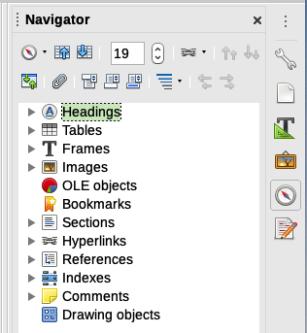Obrázek 13: Navigátor v modulu Writer

Vracení úprav zpět a opakování vrácených změn
Chceme-li vrátit poslední neuloženou změnu v dokumentu, použijeme klávesovou zkratku Ctrl + z, nebo stiskneme tlačítko Zpět na nástrojové liště Standardní nebo v hlavní nabídce zvolíme Úpravy > Zpět. Klepnutím na trojúhelníček napravo od tlačítka Zpět zobrazíme seznam všech změn, které je možné vrátit. Můžeme jich vybrat několik a vrátit je najednou.
Poté, co byly změny vráceny, je můžeme zopakovat. Pro zopakování, použijeme klávesovou zkratku Ctrl + Y, klepneme na ikonu Znovu na nástrojové liště Standardní nebo v hlavní nabídce zvolíme Úpravy > Znovu. As with Undo, click on the triangle to the right of the Redo icon to get a list of the changes that can be reapplied.
Pro opakování posledního příkazu, prováděného na celý dokument, použijeme klávesovou zkratku Ctrl + Shift + y. To může ušetřit několikanásobné klepnutí v nabídkách nebo použití klávesových zkratek, zvláště pokud je příkaz v podnabídce.

Opětovné načtení dokumentu
Opětovné načtení je užitečné ve dvou situacích.
- Možná budeme chtít zahodit všechny změny provedené po posledním uložení dokumentu.
- You may have made some formatting changes that do not show until the document has been closed and reopened; reloading has the same result.
Jdeme do nabídky Soubor > Znovu načíst. If you have made changes to a file since the last save, a confirmation dialog will warn you that reloading will discard your last changes. Choose whether to save or discard the changes.
On reloading the document, the File dialog does not open, because the file is already selected.

Používání vlastností dokumentu
To open the Properties dialog for a document, go to File > Properties on the Menu bar. The Properties dialog provides information about the document and allows you to set some of its properties. Okno a jeho karty jsou popsány níže.

Obecné
Contains basic information about the current file: file name and type; storage location; file size; date, time, and author of file creation and last modification; template used to create the file; date, time, and author of digital signature; date, time, and user name when the file was last printed; total editing time; and revision number.
Controls available:
- Změnit heslo – otevře dialogové okno pro změnu hesla. Je aktivní, pouze pokud bylo nastaveno heslo souboru.
- Elektronické podpisy – otevře dialogové okno Digitální podpisy, v němž můžeme spravovat digitální podpisy pro aktuální dokument.
- Použít uživatelské údaje – uloží celé jméno uživatele se souborem. Uživatelské jméno můžeme změnit v hlavní nabídce Nástroje > Možnosti > LibreOffice > Uživatelské údaje.
- Uložit s tímto dokumentem obrázek náhledu – uloží do dokumentu thumbnail.png. Tyto obrázky může za určitých podmínek použít správce souborů.
- Obnovit vlastnosti – nastaví čas úprav na nulu, datum vytvoření na aktuální datum a čas a číslo verze na 1. Také se smaže datum úpravy a vytištění.

Popis
Contains optional editable descriptive information about the document, which may be exported as metadata to other file formats.
- Title – enter a title for the document.
- Subject – enter a subject for the document. Pomocí předmětu je možné seskupit dokumenty s podobným obsahem.
- Keywords – enter the words that you want to use to index the content of the document. Klíčová slova musí být oddělena čárkou. Klíčové slovo může obsahovat prázdné znaky nebo středníky.
- Comments – enter comments to help identify the document.

Vlastní vlastnosti
Use this page to assign custom information fields to the document. In a new document, this page may be blank. If the new document is based on a template, this page may contain fields. Název, typ a obsah každého řádku lze změnit. Informace v polích budou exportovány jako metadata do dalších souborových formátů.
Chceme-li přidat novou vlastní vlastnost, klepneme na Přidat vlastnost. Klepnutím na Obnovit smažeme všechny vlastní vlastnosti.

Vlastnosti CMIS
Used for documents stored on remote servers; not shown otherwise. Další informace najdeme v Nápovědě.

Zabezpečení
Umožňuje dvě možnosti zabezpečení chráněné heslem.
- Otevřít jen pro čtení – výběrem povolíme tento dokument otevírat pouze v režimu pro čtení. Tato možnost sdílení souborů chrání dokument před náhodnými změnami. Stále je možné upravit kopii dokumentu a tuto kopii uložit pod stejným názvem jako originál.
- Zaznamenávat změny – vybereme, pokud požadujeme zaznamenávat všechny změny. Stav sledování změn uzamkneme heslem klepnutím na Zamknout a zadáme heslo. Jde o obdobu volby v hlavní nabídce Úpravy > Sledování změn > Záznam. Ostatní uživatelé budou moci dokument měnit, ale nebudou moci bez znalosti hesla vypnout zaznamenávání změn.
Protect or Unprotect button protects the change recording state with a password. Pokud je v aktuálním dokumentu zaznamenávání změn uzamčeno, tlačítko se jmenuje Odemknout. Uzamknutí zrušíme klepnutím na Odemknout a zadáním správného hesla.

Písmo
When Embed fonts in the document is selected, any fonts used in the document will be embedded into the document when it is saved. This may be useful if you are creating a PDF and want to control how it will look on other computer systems.
Only embed fonts that are used in documents – If fonts have been defined for the document (for example, in the template), but have not been used, select this option to not embed them.
Vkládaná písma – vybereme, které typy písem chceme vložit: latinská, asijská, komplexní.

Statistika
Displays statistics for the current file, such as the number of pages, words, and characters.

Zavření dokumentu
Pokud je otevřený jen jediný dokument a chceme jej zavřít, zvolíme v hlavní nabídce Soubor > Zavřít nebo klepneme na tlačítko X na pravé nebo levé straně hlavní nabídky. V operačních systémech Windows a Linux se dokument zavře a otevře se úvodní obrazovka LibreOffice. V operačním systému macOS se dokument zavře a zůstane zobrazena pouze hlavní nabídka v horní části obrazovky.
If more than one document is open and you want to close one of them, go to File > Close on the Menu bar or click on the X on the right or left end of the title bar of that document’s window.
Pokud nebyly v dokumentu uloženy změny, zobrazí se dotaz na uložení. V něm zvolíme, zda chceme změny uložit nebo zahodit.
- Upozornění
Neuložíme-li dokument, můžeme ztratit poslední změny, nebo i celý obsah souboru.

Zavření LibreOffice
To close LibreOffice completely, go to File > Exit LibreOffice on the Menu bar in Windows and Linux. In macOS, go to LibreOffice > Quit LibreOffice on the Menu bar.
In Windows and Linux, when you close the last document using the X on the title bar of the window, then LibreOffice will close completely. In macOS, you need to use LibreOffice > Quit LibreOffice.
Můžeme také použít následující klávesové zkratky:
- Ve Windows a Linuxu Ctrl + q.
- V systému macOS – Command ⌘+q.
Pokud nebyly v některém dokumentu uloženy změny, zobrazí se okno s dotazem. V něm zvolíme, zda chceme změny uložit nebo zahodit.

Řešení problémů LibreOffice v nouzovém režimu
You can use Safe Mode to help restore an instance of LibreOffice that has become corrupted and stopped working or fails to launch.
To access Safe Mode, do one of the following:
- Choose Help > Restart in Safe Mode on the Menu bar.
- LibreOffice spustíme z příkazové řádky s přepínačem --safe-mode.
- In Windows only, choose LibreOffice (Safe Mode) from the Start Menu.
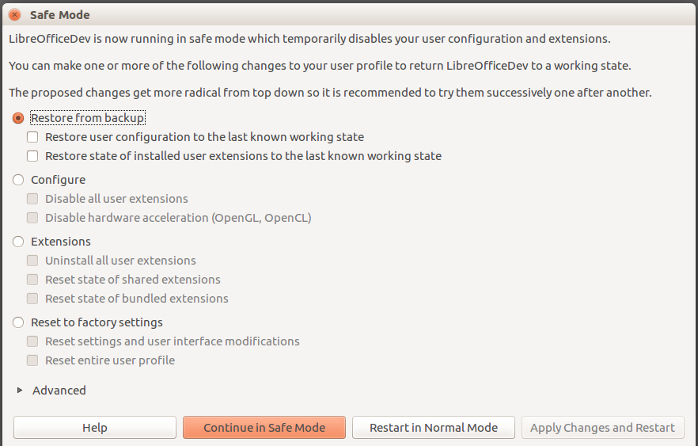Obrázek 14: Nouzový režim LibreOffice
The following Safe Mode options get more extreme from the top down, so it is recommended that you try them successively.
- Restore from backup – LibreOffice keeps backups of previous configurations and activated extensions. Use this option to restore the user configuration, installed extensions, or both, to a previous known working state if you suspect that your problems were caused by recent changes to either.
- Configure – Use this option to disable all user extensions, hardware acceleration, or both. This is a good choice if you are experiencing crashes on startup or visual glitches that are often related to hardware acceleration.
- Extensions – If you suspect that a corrupted extension is blocking or causing LibreOffice to crash, you can use this option to uninstall all user extensions and reset the state of any shared or bundled extensions. In the case of shared or bundled extensions, the option will only work if you have the proper system access rights. It should be exercised with caution.
- Reset to factory settings – If all of the above fails, you can reset your settings and your user interface modifications, or your entire profile back to factory defaults.
- Reset settings and user interface modifications – this will reset your User Interface and configuration changes, but keep things like your personal dictionary, templates, etc.
- Reset entire user profile – this will erase all customized options and return your user profile to the factory default state.
- Continue in Safe Mode – Continuing in Safe Mode will allow you to work in LibreOffice, using a temporary profile that was created on startup. Any extensions or configuration options you had set up previously will have to be reconfigured in order to be used, bearing in mind that any changes made to the temporary user profile will be lost after any restart.
- Restartovat v běžném režimu – Pokud jsme omylem zapnuli nouzový režim, tato možnost zahodí veškeré změny, ukončí nouzový režim a standardně restartuje LibreOffice.
- Použít změny a restartovat – Výběrem této volby potvrdíme výše vybrané změny a restartujeme LibreOffice.
- Poznámka
If you are unable to solve your problem using Safe Mode, the Advanced tab provides instructions on receiving further aid.
In the Advanced tab you can also create a .zip file of your corrupted user profile which can then be uploaded to the bug tracking system where it can be further investigated by the developers.
Mějte na paměti, že nahraný profil může obsahovat citlivé informace jako osobní slovník, nastavení či nainstalovaná rozšíření.

